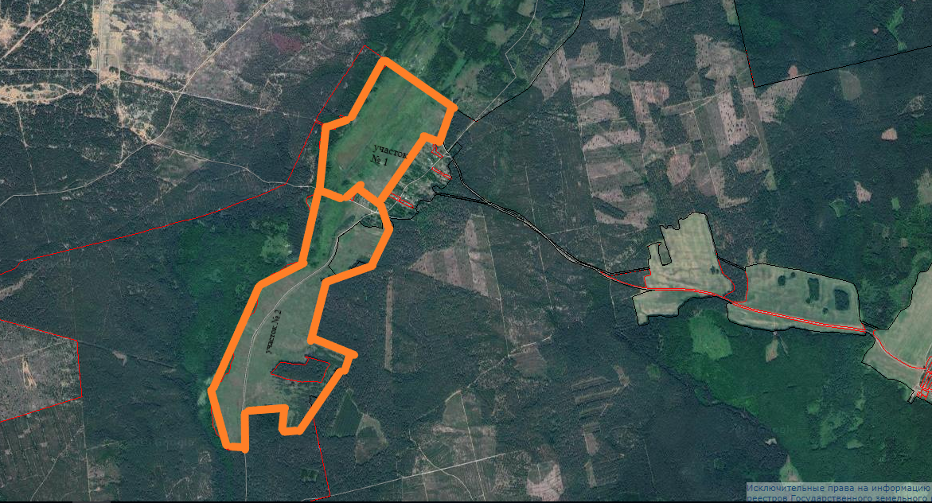
Земельные участки для ведения крестьянско-фермерского хозяйства д. Верхполье Поречского сельсовета (земли запаса Гродненского района ):
Земельный участок № 1 площадь 51 га;
Земельный участок № 2 площадь 82 га.

